**11.Sütunun Hesaplanması Örnek Çözümleme**

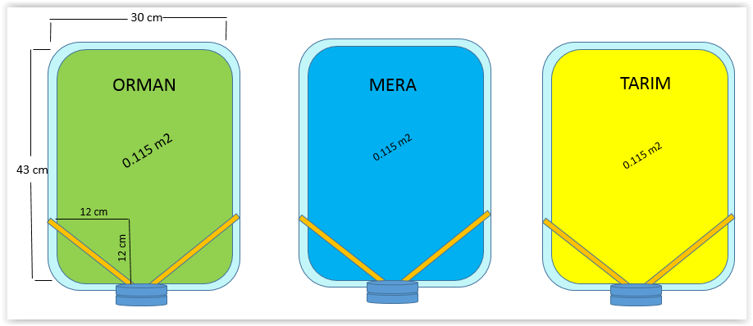

**Tarım alanı için örnek hesaplama (11. Sütun):**

**Kullanılacak değerler**:

*Net Askıda Katı Madde Oranı (mg/lt) (9. Sütun) = ***40 000 mg/lt***

**\***Net Yüzeysel Akış Miktarı (%) (10. Sütun) = ***% 20***

Uygulamızda yağış simülasyonunda ***0.115 m2’lik*** kaplar kullanılmıştır. Bu kaplara 1000 ml (1mm) yağış verilmiştir. Uygulamızda 1 m2’ lik alana düşen yağış ise yaklaşık 8.7 mm/m2 olmaktadır.

***\*\*\*Yağış ile ilgili birimler***: 1mm yağış=1000 ml su = 1lt su= 1kg su

**Çözüm:**

1. Uygulamamızda**, 1m2**’ye **8.7 mm** yağış düşüyor ise, bunun **%20**’si Yüzeysel akışa geçiyor ise, **1.74** **mm** su Yüzeysel akışa geçmektedir. Bu da **1.74 lt** su Yüzeysel akışa geçiyor anlamına gelmektedir.
2. Net Askıda katı madde miktarı **40 000 mg/lt** ise, 1.74 lt lik Yüzeysel akışa geçen suda ***40 000 x 1.74 = 69 600*** **mg** Askıda katı madde vardır.

Özetleyecek olur isek; 1 m2’de 1.74 lt suda 69 000 mg sediment taşınmaktadır. 1 hektarda ise: ***10 000 x 69 000 = 696 000 000 mg*** sediment taşınmaktadır.

Bu değer ton değerine çevrilir. 696 000 000 mg= ***0.696 ton*** olmaktadır.

1. Özetle 1 m2 ye 8.7 mm yağış düşer ise, hektarda 0.696 ton sediment su erozyonu ile taşınacaktır.

Yıllık yağışın 850 mm/m2 olduğu hesabına göre;

8.7 mm/m2 yağışta hektarda 0.696 ton sediment su erozyonu ile taşınıyor ise 850 mm’lik yağış ile ne kadar sediment taşınmaktadır?

Buna göre oran hesabı yapılır ise >>> ***68 ton*** bulunur.

**Sonuç olarak,** yukarıdaki ekolojik özelliklere haiz bir tarım alanında, **68 ton/ha/yıl** sediment, su erozyonu ile taşınmaktadır.

**NOT: ***MERA** VE **ORMAN** ALANINA İLİŞKİN EROZYON DEĞERLERİ DE AYNI ŞEKİLDE HESAPLANACAKTIR.